|  |  |  |
| --- | --- | --- |
| Министерство науки и высшего образования  Российской Федерации | | |
| Федеральное государственное бюджетное  образовательное учреждение высшего образования | | |
| «Новосибирский государственный технический университет» | | |
|  | | |
| Кафедра теоретической и прикладной информатики | | |
|  | | |
| Лабораторная работа № 2 | | |
| по дисциплине «Администрирование информационных систем» | | |
|  | | |
| **Хранение данных** | | |
|  | | |
|  | Факультет: | ПМИ |
| Группа: | ПМИ-02 |
| Бригада: | 8 |
| Студенты: | Сидоров Даниил, |
|  | Дюков Богдан |
| Преподаватель: | Аврунев О.Е. |
|  |  |
|
|  |  |
| Новосибирск | | |
| 2024 | | |

**Цель работы**

Ознакомиться с принципами организации логической структуры и физического хранения объектов БД в PostgreSQL.

**Исходные данные**

|  |  |  |
| --- | --- | --- |
| **Номер задания** | **№ Бригады** | **Таблица** |
| 2 | 3,8 | flights |

|  |  |  |
| --- | --- | --- |
| **Номер задания** | **№ Бригады** | **Fillfactor, %** |
| 6 | 7,8 | 45 |

**Ход работы**

1. Для базы данных demo получили:

* список схем:

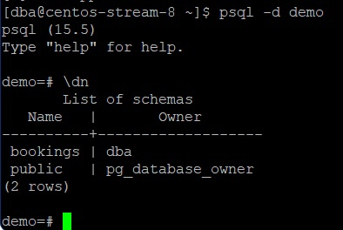

* список таблиц в схеме bookings:

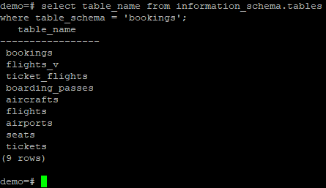

* список индексов:

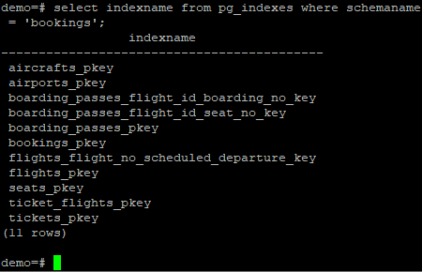

1. Для таблицы flights из схемы bookings получили:

* расположение файла данных:

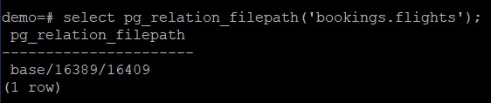

(содержимое таблицы bookings.flights находится в файле с идентификатором

16409)

* размер таблицы в страницах:

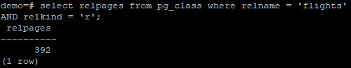

(т.к. в pg_class описываются не только таблицы, но и другие объекты, например индексы, то целесообразно в запросе указать тип объекта ‘r’, который соответствует обычным таблицам)

* размер соответствующего файла данных средствами операционной системы (получаем размер в килобайтах):

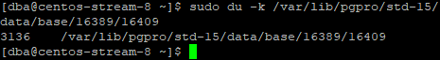

1. Сравнили размер файла и объем таблицы в страницах (размер одной страницы равен 8 килобайтам).

Для этого вычислили общий размер страниц в килобайтах: 392 * 8 КБ = 3136 КБ. Это значение совпадает с размером соответствующего файла.

1. Создали табличное пространство в предварительно созданном в домашнем каталоге пользователя dba каталоге table (даем пользователю postgres соответствующие права для возможности работы службы postgres):



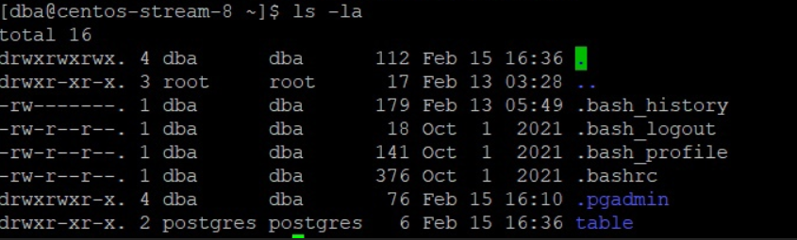



1. Создали отдельную схему:



1. В созданной схеме:

* сделали копию выбранной таблицы, указав в качестве хранения созданное табличное пространство:



(fillfactor = 45 означает, что в таблице flights_copies каждая страница данных заполняется только на 45%, а оставшиеся 55% свободного места используются для будущих обновлений => улучшение производительности обновлений)

* заполнили копию данными из исходной таблицы:



1. Получили для созданной таблицы данные о занятом пространстве и расположении ее файлов:

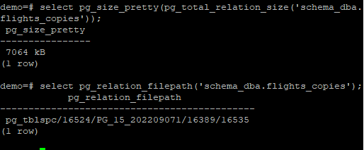

Получили также количество возвращаемых страниц:

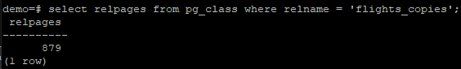

(количество страниц больше, чем в исходной таблице, это логично, так как у исходной таблицы заполняемость страниц максимальна, vacuum analyze не требуется)

1. Отключили автоматическую очистку:



1. Удалили все данные из таблицы (транзакция подтверждается автоматически за счет включенного AUTOCOMMIT):



Выполнили повторно пункт 7:

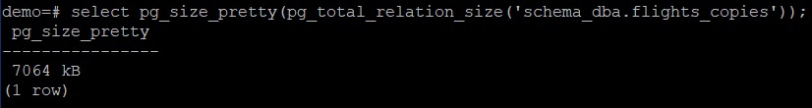

1. Выполнили сборку мусора для таблицы:



Выполнили повторно пункт 7:

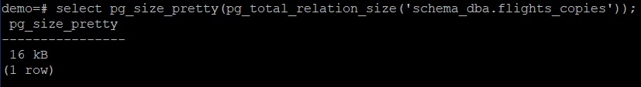

Автоматическая очистка в PostgreSQL работает в фоновом режиме и периодически освобождает пространство, занимаемое удаленными строками, делая его доступным для повторного использования. Однако, если автоматическая очистка отключена, операция DELETE не приводит к уменьшению размера таблицы, так как пространство, занимаемое удаленными строками, не возвращается операционной системе.